Projektantrag 2024
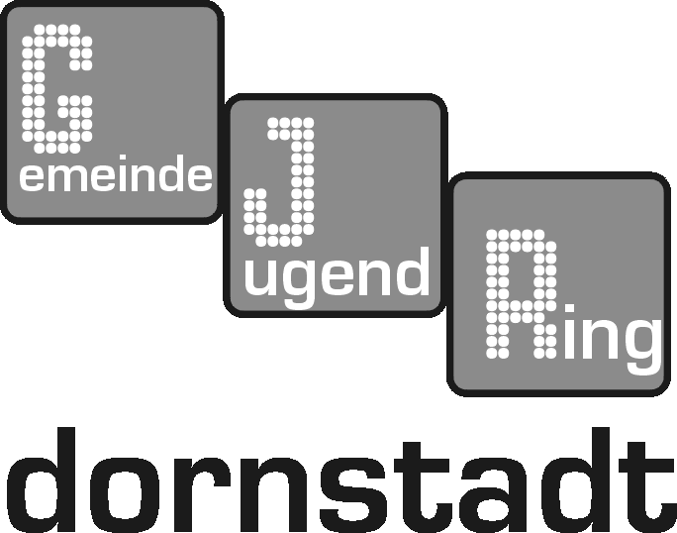

Gemeindejugendring
Dornstadt
Kirchplatz 2
89160 Dornstadt

Kontakt

Katharina Lehner  (Gemeinde Dornstadt/ Geschäftsstelle GJR) | Tel.: 07348/ 98 67 -42 | katharina.lehner@dornstadt.de

A: Der Veranstalter

Name der Organisation:

Adresse:

Ansprechpartner/in:

Telefon:

E-Mail:

Webseite:

B: Das Projekt und Beschreibung des Inhalts (Thema/Inhalt)

Titel des Projekts:

Ort, an dem das Projekt stattfand:

Welche konkreten Angebote beinhaltete das Projekt, welche Themen wurden behandelt?
Bitte erläutert verständlich und nachvollziehbar, warum dieses Projekt im Bereich Kinder- und Jugendarbeit förderwürdig ist, also über die spezifische Arbeit der Organisation/des Vereins hinausgeht. Nicht förderfähig sind vereinsinterne Aktionen wie beispielsweise Probenwochenenden, Turniere, Fortbildungen, Weihnachtsfeiern, die unmittelbar dem Vereinszweck dienen.
Bitte mehr als 3 Sätze, maximal 1 Seite. Der Punkt Thema/Inhalt/Tiefe wird mit maximal 5 Punkten bewertet. Damit können anspruchsvollere Aktionen mehr gefördert werden als beispielsweise ein reiner Ausflug ins Schwimmbad.

Beschreibung:

C: Wie umfangreich war die Vor- und Nachbereitung des Projekts?

Über einen Zeitraum von …

1 bis 2 Stunden

3 bis 5 Stunden

6 bis 10 Stunden

mehreren Tagen

mehreren Wochen

Wertung aufsteigend 1-5 Punkte (umfangreicher = mehr Punkte)

D: Dauer des Projekts

Dauer des gesamten Projekts (Start und Ende mit Datum/Uhrzeit):

Dauer/ Umfang eines förderfähigen Angebots innerhalb des Gesamtprojekts:

Wertung: Pro halber Tag (ca. 12 h) wird ein halber Punkt vergeben (z.B. für Ausflüge), pro ganzer Tag ein ganzer Punkt (z.B. Wochenende Freitagmittag bis Sonntagmittag ergibt 2 Punkte).

E: Teilnehmer

Zahl der Teilnehmer/innen (unter 27 Jahren):

Bei der Teilnehmerzahl werden Mitglieder der veranstaltenden Organisation sowie externe Personen gewertet. Das Höchstalter der gewerteten Personen wird auf 27 Jahre festgesetzt, wobei mindestens die Hälfte unter 18 Jahren sein muss.

Wertung:
bis 10 Teilnehmer = 1 Punkt
11-20 Teilnehmer = 2 Punkte
21-50 Teilnehmer = 3 Punkte
51-80 Teilnehmer = 4 Punkte
über 80 Teilnehmer = 5 Punkte

F: Handelt es sich um ein Kooperationsprojekt mit einer anderen Organisation/Verein (Offenheit)?

Ja, das Projekt wurde in Kooperation mit folgender Organisation durchgeführt:

Nein

Wertung: Kooperationsprojekte werden mit 3 Punkten zusätzlich bewertet, um die Zusammenarbeit von Vereinen zu unterstützen.

G: Dokumentation

Der ausgefüllte Projektantrag ist ausreichend für die Projektbezuschussung. Umfangreiche Berichte, Plakate, Flyer, CDs etc. sind nicht nötig!
Sofern es für die Bewertung und zur Darstellung des Projekts hilfreich ist, können max. 1 Blatt Fotos beigefügt werden.

Im Sinne der Öffentlichkeitsarbeit des GJR sowie eurer Kinder- und Jugendarbeit würden wir uns freuen, wenn eure Projekte auch in den Dornstadter Nachrichten erscheinen.

H: Bankverbindung

Bitte überweisen Sie den gewährten Zuschuss auf das Konto:

Empfänger:

Kreditinstitut:

BIC:

IBAN:

I: Unterschrift

Bitte füllt den Antrag vollständig und ehrlich aus. Bei nachweislich falschen oder übertriebenen Angaben wird das Projekt nicht bewertet.

Ort /Datum Unterschrift

Bitte reicht euren Antrag spätestens bis zum 31.12.2024 ein.

Vielen Dank für euren Projektantrag und euer Engagement in der Jugendarbeit!

Bsp.: Umweltprojekt innerhalb eines Probenwochenendes

